文章内容标签操作
每个站点的管理员，都可以对自己的站点进行标签操作；现在讲解最重要的内容标签调用；他可以调用样式、所属栏目、属性、数量多少。

- 进入到标签状态（见另外教程）
A：从统一登录界面入口进去---点击各个子站的后台按钮！
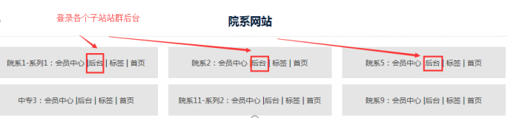

B：点击各子站“标签”按钮----进入到各首页可视化
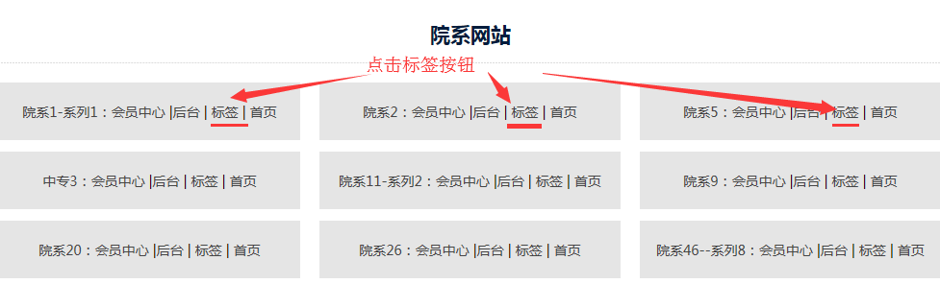
效果如下：
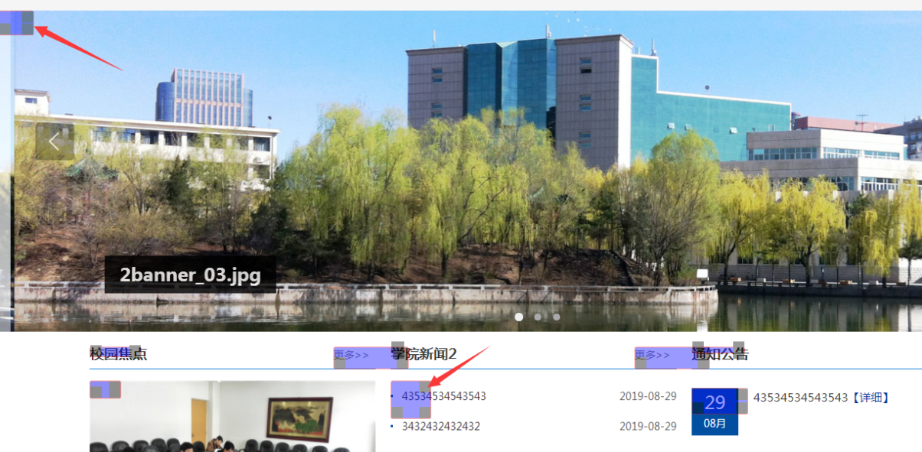

二、 内容替换（内容标签）；
A：鼠标双击标签-----进入设置界面：
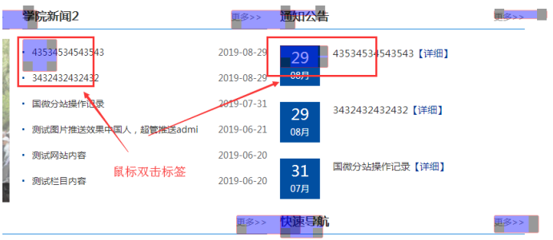

B：选择要显示的栏目：
点击“基本设置”-----点击“选择栏目”---“勾选所需的栏目”（可以勾选多个，要勾选最小栏目）--点击“确定”：
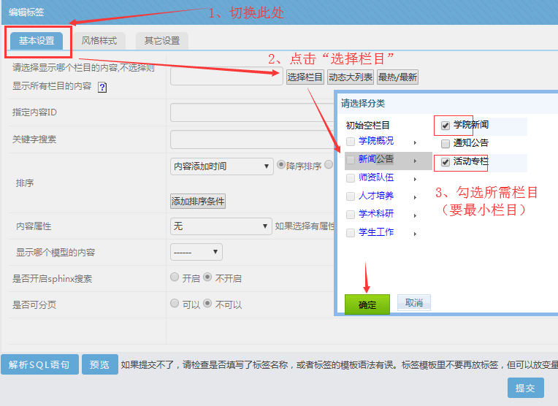

C：选择标签样式和标题长度：
点击“风格样式”-----点击“选择模板”（有上百个样式选择）---修改标题长度（一般标题就修改列表标题长度即可）--最后点击“提交”：

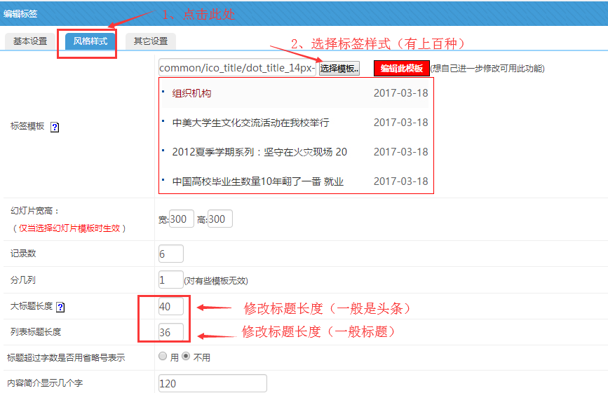

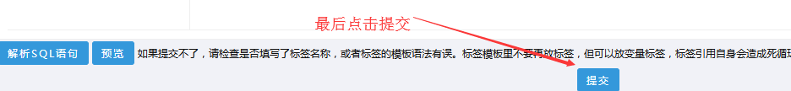

备注：需要看到效果，就更新该站点缓存--------静态该站首页；然后刷新首页看效果！

特别说明： 此标签类型，在标签列表中，属于“子站站点内容”标签，如果是一个新标签，之前没有进行过任何设置，需要内容效果，那么就双击标签后，选择此处即可！
